**Niewielkie rozmiary, prosta instalacja, Wi-Fi 6. Adapter USB U11 marki Tenda**

**Firma Tenda wprowadza kompaktowy adapter USB Wi-Fi 6, oferujący szybką, dwuzakresową łączność bezprzewodową.**

**Brak karty sieciowej w komputerze. Jaka powinna być dobra karta sieciowa?**

Choć większość laptopów oraz komputerów ma już wbudowane karty sieciowe może zdarzyć się model, który albo nie będzie w nią wyposażony, albo karta przestanie działać. Zawsze można się wtedy ratować zewnętrzną kartą sieciową (adapter) wpinaną do komputera.

Jaka jest dobra zewnętrzna karta sieciowa? Musi przede wszystkim zapewniać wysoką prędkość transmisji danych, powinna także pasować do wielu rożnych systemów operacyjnych i mieć niezawodne sterowniki. Karta taka musi gwarantować stabilną pracę i łatwość użytkowania.

**Kompaktowy adapter USB Wi-Fi 6 od marki Tenda**

Marka Tenda, dostawca rozwiązań sieciowych dla klientów indywidualnych, poszerzyła swoją ofertę o kolejny adapter z interfejsem USB - model [U11](https://www.tendacn.com/pl/product/U11.html). Obsługuje standard Wi-Fi 6, a prędkości dochodzą do 286 Mb/s oraz do 600 Mb/s (odpowiednio w paśmie 2,4 i 5 GHz). Producent wskazuje, że rozmiary urządzenia są niewielkie - łatwo go przenosić, a jeśli do portu USB obok chcemy wpiąć inne akcesoria (na przykład pendrive'a) nie będzie go blokował.

Tenda podkreśla także, że U11 jest kompatybilny z różnymi systemami operacyjnymi: zarówno Windows (7/10/11), jak i Linukx (3.10+) oraz UOS. Korzystający z systemów Windows mają zyskać bonus w postaci prawdziwej pracy Plug and play oraz braku konieczności pobierania i instalowania sterowników.

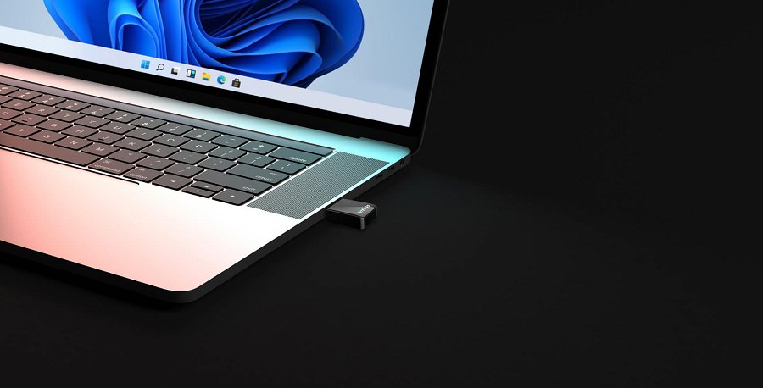

**Istotne cechy nowego adaptera USB U11, na które wskazuje producent**

l obsługa Wi-Fi 6 i prędkość do 286 Mb/s w paśmie 2,4 GHz oraz do 600 Mb/s w paśmie 5 GHz;

l interfejs USB 2.0

l automatyczny wybór pasma, zależnie od potrzeb, oraz inteligentny algorytm, który ma poprawiać transmisję bezprzewodową;

l kompatybilność z systemami operacyjnymi: Windows 7/10/11, Linux 3.10+ oraz UOS;

l obsługa AP oraz OFDMA+MU-MIMO;

l algorytm korekcji błędów LDPC

l szyfrowanie komunikacji i ochrona bezpieczeństwa sieci.

[Sprawdź adapter USB U11 w ofercie marki Tenda](https://www.tendacn.com/pl/product/U11.html)